

**Gestão de Projecto de Software 2018/2019**

**SmartParking**

**D3.1.1 - Análise Post-Mortem/ Milestone Report M3.1**

**Autores**

* Ana Filipa Costa Farinha Alves, [analves07@gmail.com](http://isec.pt/analves07@gmail.com)
* Carolina Carmo Abrantes Lopes da Rosa<[carolinalopesrosa@gmail.com](mailto:carolinalopesrosa@gmail.com)>
* Diogo Santos Castelo Branco <[diogoscb7@gmail.com](mailto:diogoscb7@gmail.com)>
* João Pedro Aleixo e Jesus Pereira <[jaleixo1993@gmail.com](mailto:jaleixo1993@gmail.com)>
* Tiago João Cuevas Alves <[tiagoalves0088@gmail.com](mailto:tiagoalves0088@gmail.com)>

**Versões Principais**

* v0.1, 18/12/2019, Carolina Rosa, Versão Inicial
* v0.2, 26/12/2019, Ana Alves, Versão Inicial complementada
* v0.3, 8/01/2020, Tiago Alves, Versão finalizada

**ÍNDICE**

Introdução

Visão

Equipa

Gestão e Planeamento do Projecto

Ciclo de vida

Calendarização de entregas / milestones

Esforço / Custo

Esforço Individual

Repositórios

Requisitos Funcionais

Requisitos Não Funcionais

Funcionalidades entregues

Plano vs Real

Documentação

Repositório de documentos

Ciclo de vida deliverables da fase 2

Planeado vs Real

Controlo de alterações

Qualidade

Testes

Testes Unitários

Testes de Integração

Testes de Aceitação

Inspeções

Metas de Qualidade

Usabilidade

Complexidade

Processo Técnico

Arquitetura geral

Métodos Ferramentas e Técnicas

Convenções de código

Risco

Riscos encontrados

Ações de Mitigação

Conclusões

Análise global de equipa

Individuais

Ana Alves

Carolina Rosa

Diogo Branco

João Pereira

Tiago Alves

### Introdução

#### Visão

A SmartParking pretende agilizar uma situação do dia-a-dia dos gestores de empresas com parqueamento privado, que poderá suscitar incómodo aos utilizadores ou funcionários da empresa. Para isso, temos como solução um sistema de gestão de cancelas automáticas, associado a uma base de dados, que permite ao administrador do parqueamento perceber quais as viaturas são permitidas entrar no estacionamento, qual o lugar em que o utilizador pode estacionar, o nome do proprietário da(s) viatura(s) e a matrícula(s) associada(s) e, através deste sistema, condicionar a entrada no local de estacionamento e consultar estatísticas. Esta funcionalidade possibilita uma maior organização do espaço de estacionamento, contribuindo para um bom funcionamento e utilização do espaço, melhorando a experiência dos seus utilizadores e da manutenção transparente que é disponibilizada.

#### Equipa

* Gestor de Projecto – Diogo Branco
* Gestor de Qualidade - Carolina Rosa
* Gestor de Riscos - Ana Alves
* Gestor Técnico - João Pereira
* Engenheiro Informático de Backend e Frontend - Tiago Alves

### Gestão e Planeamento do Projecto

#### Ciclo de vida

O ciclo de vida do projeto encontra-se representado pelo seguinte gráfico:

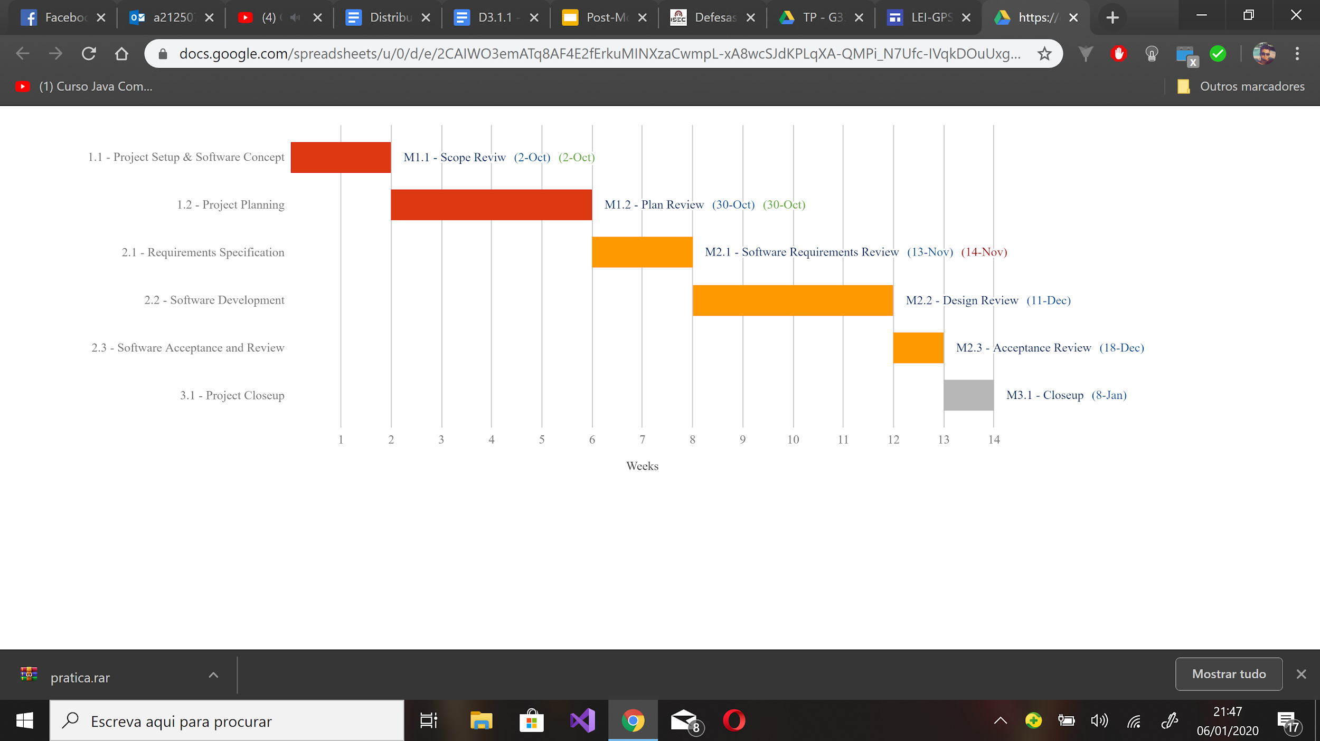

Ou seja, o projeto está dividido em 6 etapas marcadas por uma milestone no final de cada uma. O ciclo de vida do projeto teve início a 2 de Outubro de 2019 e fim a 8 de Janeiro de 2020.

#### Calendarização de entregas / milestones

As entregas foram divididas em 6 fases representadas da seguinte forma:

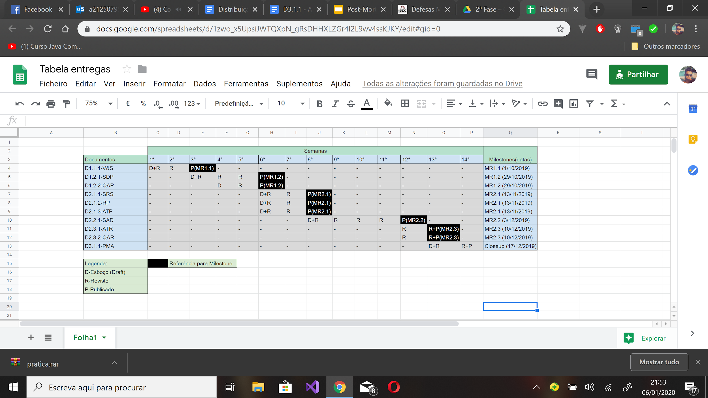

Para além dos documentos referenciados acima, foram ainda entregues dois “Change Request”.

#### Esforço / Custo

O projeto tinha um budget total de 120 horas dividido pelas diversas fases. Na estimativa foi previsto que seriam necessárias 120 horas para completar o projeto,sendo este orçamento totalmente gasto.

No Earned Value Analysis (EVA) abaixo apresentado, pode-se verificar graficamente ([EVA](https://docs.google.com/spreadsheets/d/1hHja2sNagEpANr0OTCBUT3EBZQi3V6nWr-xtgCChiWo/edit#gid=1160313368)):

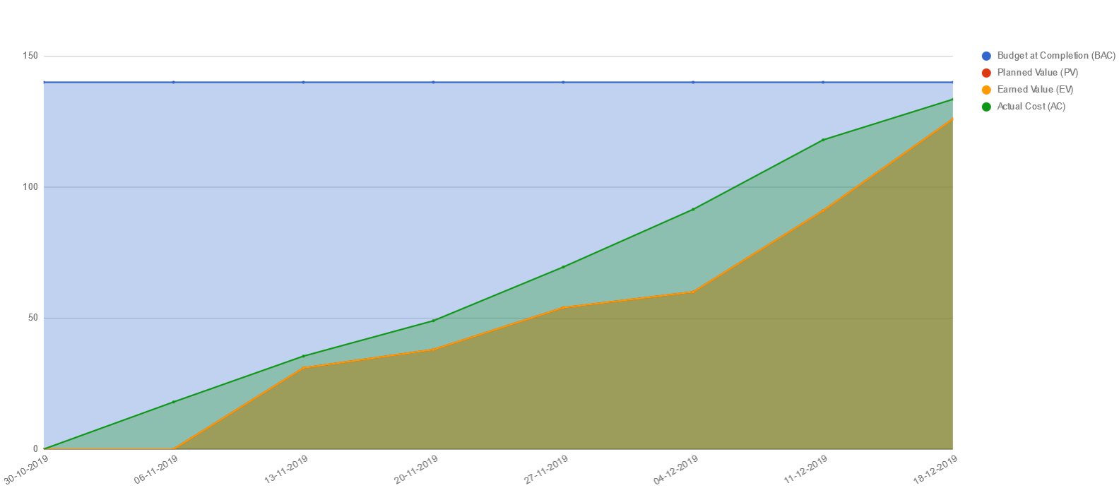

#### Esforço Individual

O esforço individual dos elementos da equipa foi muito homogéneo ([TeamLog](https://docs.google.com/spreadsheets/d/143gcPMSVy0tvApZkw0lLmE2n0_eKe33K7Rh_d-wu16U/edit#gid=6)):

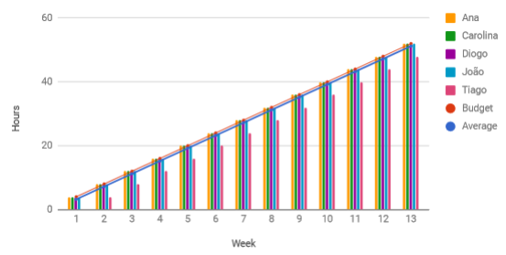

#### Repositórios

Foram utilizados dois repositórios distintos, um para o código e outro para a documentação:

* O código do projecto foi mantido e armazenado através do [GitHub](https://github.com/DiogoSCB/SmartParking-GPS1920).
* Os documentos foram geridos e armazenados no [Google Drive](https://drive.google.com/open?id=1D_rOkiYFl6ya5VcnVfR72GKzwB1i0p2I).

#### Requisitos Funcionais

Os requisitos funcionais definidos foram:

* RF-1: Registo
* RF-2: Atualização dos Pedidos Aprovados
* RF-3: Ordenar Informação
* RF-4: Lugares Disponíveis
* RF-5: Dados Estatísticos
* RF-6: Comunicação entre Administrador e Condutor
* RF-7: Apresentação de dados nas tabelas do Administrador

#### Requisitos Não Funcionais

Os requisitos não funcionais definidos foram:

* RNF-1: Usabilidade
* RNF-2: Segurança

#### Funcionalidades entregues

Após dois “Change Request”,todas as funcionalidades previstas foram entregues no âmbito do projecto. O que estava previsto entregar antes dos “Change Request” era um sistema de Login por parte do Administrador, e um separador de estatísticas para o mesmo, após os “Change Request” ambos foram abolidos do projeto.

#### Plano vs Real

O desenvolvimento do produto correu de acordo com o esperado, não existindo diferenças entre o produto real e o planeado.

### Documentação

#### Repositório de documentos

**Fase 1.1 - Project Setup & Software Concept:**

* [D1.1.1 - Visão & Âmbito](https://docs.google.com/document/d/e/2PACX-1vRy2QV2rMKeCo-KX-ThAt9sxHv4qZ3XWRLrdS_OWjuF7spACZXko0QmRgljlr-LOF-MbnQKBkcSzj-k/pub)
* [D1.1.2 - Relatório De Milestone M1.1](https://docs.google.com/document/d/e/2PACX-1vS0OyoEhMLAcoaxU097CfioLYPDXl3c1hM2ofAoYHam35SefGn4zpq5IFGDMm64J0DD_gYzmwX0fh4h/pub)

**Fase 1.2 - Project Planning:**

* [D1.2.1 - Plano de Desenvolvimento de Software](https://docs.google.com/document/d/e/2PACX-1vTSzInmvD8MjkHpl53Yvk_afFT4s7cIMvyuf4vmEBaTSl9NPJy6ek8JYZ-lALH7XzeXFKMPHSz-WqOO/pub)
* [D1.2.2 - Plano de Controlo de Qualidade](https://docs.google.com/document/d/e/2PACX-1vQqa1BR9C6TuwjHZnsm2Xv0CQCaivRHpWIQjy_A5BpjPaIvFlvVx70Yp_YjP9Yb1VYqrBTxBrdppyuH/pub)
* [D1.2.3 - Relatório de Milestone M1.2](https://docs.google.com/document/d/e/2PACX-1vQXJNWYE0AWhBYkDtGQREJiG_-ZM_LaDl_0syXFtZiUw4P659rksx7uyhTZeVYnh1_l1Ri59U--xtNI/pub)

**Fase 2.1 - Requirements Specification**

* [D2.1.1 - Especificação de Requisitos de Software](https://docs.google.com/document/d/e/2PACX-1vTOHIrM_sfsy1e6pr08loXIgCUofzordJ1wPXN4WNCPpuz2OW7S5PcUnIPeuLvXO5A2pSZt6oABr1NJ/pub)
* [D2.1.2 - Plano de Riscos](https://docs.google.com/document/d/e/2PACX-1vQdvn4kNEMQuzII86_mKKbZI-UH7Hk7sq3RyvpkhyNOv__AgILqnBMENoY0HvCUwdsIdtXF8FxacvO5/pub)
* [D2.1.3 - Plano de Testes de Aceitação](https://docs.google.com/document/d/e/2PACX-1vSXEtpiwlJwsCTzQH3o9zojG4qzX7xfsDysk9XGfqFwISkzxVI89wMoPK2yDNCSEgGNDp74hFP3Q9ne/pub)
* [D2.1.4 - Relatório de Milestone M2.1](https://docs.google.com/document/d/e/2PACX-1vQD8eIOCeQNrjnp90U0Wn4C0v7J_aAEoVJTL-cW96yR5qb17mBNP-6rV7uvP1IkdYKH6aFE7H-_1Qql/pub)

**Fase 2.2 - Software Development**

* [D2.2.1 - Desenho e Arquitectura de Software](https://docs.google.com/document/d/e/2PACX-1vRJl4QeL16p2ddd5DeJkvBUebdMWp2Qcmtam4Kx09DLEhukquuOGKJ6-r8MVDbmDF8yoMG3bGZEOimU/pub)
* [D2.2.2 - Relatório de Milestone M2.2](https://docs.google.com/document/d/e/2PACX-1vS2ktXn4HZ1FYjWx-3-pXGJoH9X3N9AdQITfH_HywWMHpWBZecxFMRrQDOAz2M8zsmdmuUq4mMSo8Hc/pub)

**Fase 2.3 - Software Acceptance and Review**

* [D2.3.1 - Relatório de Testes de Aceitação](https://docs.google.com/document/d/e/2PACX-1vRJ5mIB5YjXKkjCrpCFlrV6glX8sZXvR3j1zOBhZt6b_kn2ThEHN-easN1K--MKWloM8kdChUY-ZEbt/pub)
* [D2.3.2 - Relatório de Avaliação de Qualidade](https://docs.google.com/document/d/e/2PACX-1vRlECFqkkroWIJSMaYKYMAX2ByC6zf-6LIoy-s1mkW_Qzj-wey0Br0MRmZKEhiHbUTmGjs21fq1w36R/pub)
* [D2.3.3 - Relatório de Milestone M2.3](https://docs.google.com/document/d/e/2PACX-1vT18UrFIzfxjKsqYhO8HGYSnJD1G2A3FrF7J1k06gFOwgXWY5Vc-GrSOJlhvoF2BCYyThhoAZrcvIix/pub)

**Meeting minutes:**

* [Repositório das notas de reunião](https://drive.google.com/open?id=1Xcz8BQrAdyH1xVWaVyZJ6iWzAwbqs3pR)

**Inspecções**

* [Repositório inspeções](https://drive.google.com/open?id=1JOjhwOz44C1tsm4d-Lbh4OSTNhT7Fzxj)

#### Ciclo de vida deliverables da fase 2

|  |  |  |  |
| --- | --- | --- | --- |
| Documentos | Documento Iniciado a | Publicação planeada | Versão publicada |
| **Fase 2.1 - Especificação de Requisitos** | | | |
| D2.1.1 - Especificação de Requisitos de Software | 29/10/2019 | 13/11/2019 | V1.0 |
| D2.1.2 - Plano de Riscos | 29/10/2019 | 13/11/2019 | V0.9 |
| D2.1.3 - Plano de Testes de Aceitação | 29/10/2019 | 13/11/2019 | V1.0 |
| D2.1.4 - Relatório de Milestone M2.1 | 11/11/2019 | 13/11/2019 | V0.3 |
| **Fase 2.2 - Desenvolvimento de Software** | | | |
| D2.2.1 - Desenho e Arquitectura de Software | 13/11/2019 | 3/12/2019 | V0.6 |
| D2.2.2 - Relatório de Milestone M2.2 | 1/12/2019 | 3/12/2019 | V0.4 |
| **Fase 2.3 - Aceitação e Entrega do Software** | | | |
| D2.3.1 - Relatório de Testes de Aceitação | 03/12/2019 | 10/12/2019 | V1.0 |
| D2.3.2 - Relatório de Avaliação de Qualidade | 03/12/2019 | 10/12/2019 | V0.3 |
| D2.3.3 - Relatório de Milestone M2.3 | 08/12/2018 | 10/12/2018 | V0.3 |

#### Planeado vs Real

Todos os documentos planeados foram devidamente entregues, e todas as milestones foram aceites pelo cliente.

#### Controlo de alterações

Foram submetidos dois documentos “pedidos de mudança”:

* [Pedido de mudança #1](https://drive.google.com/open?id=10M7IW9iMrk96pYKNOuuwumPyYt23EUwC)
* [Pedido de mudança #2](https://docs.google.com/document/d/e/2PACX-1vQBYEMsOq43RP2kTsSE34ik1-9Alls6qTrESurHcGtrLyX8CQrkFX1WQdUsZaq8rA/pub)

### Qualidade

#### Testes

##### Testes Unitários

Os testes unitários consistem no teste de cada método desenvolvido na classe DBConnection. Esta classe foi testada por um dos programadores que esteve responsável pelo o seu desenvolvimento, recorrendo à *framework* JUnit 5.

Foram realizados 16 testes unitários à classe e todos passaram com sucesso.

##### Testes de Integração

Os testes de integração foram feitos para complementar os testes unitários do nosso projeto.

Serviram para confirmar o funcionamento entre todos os módulos da nossa aplicação.

##### Testes de Aceitação

De um total de 11 casos de teste de aceitação, um *tester* encontrou 1 pequeno incidente na visibilidade dos botões, que foi imediatamente identificado e corrigido o problema.

[Relatório de Testes de Aceitação](https://docs.google.com/document/d/e/2PACX-1vRJ5mIB5YjXKkjCrpCFlrV6glX8sZXvR3j1zOBhZt6b_kn2ThEHN-easN1K--MKWloM8kdChUY-ZEbt/pub)

#### Inspeções

Para garantir a qualidade dos documentos e do software a desenvolver foram realizadas duas inspeções:

● Relatório da Inspeção do SRS: [Link](https://docs.google.com/document/d/1e7X_faiVH5N-SaHKKUvKM-eTVdYaDmiZtkrk2Jccv9Y/edit?usp=sharing)

Erros leves: 22

Erros graves: 6

● Relatório da Inspeção do Código: [Link](https://docs.google.com/document/d/1M1tw5eEPCfmO_wf6ICMkJ3_4oj6G2CI4pL1dYiMStYw/edit)

Erros leves: 4

Erros graves: 0

#### Metas de Qualidade

##### Usabilidade

O objetivo para este ponto da qualidade foi obter um índice, numa avaliação **Heurística**, acima dos 70%.

A metodologia usada foi um processo iterativo de acompanhamento do processo de desenvolvimento resultando em resultados finais de avaliação melhorados de forma relevante.

As heurísticas avaliadas foram:

● controlo e a liberdade do utilizador;

● consistência e a aderência às normas;

● flexibilidade e eficiência na utilização;

● desenho estético e minimalista;

● ajudar a reconhecer, diagnosticar, e recuperar de erros;

**Resultado obtido:** 100%

[Relatório de Avaliação de Usabilidade](https://docs.google.com/document/d/1OzNYus0sIXISrkvgUu1pnE20T8XwLcjBux0K6mFscrA/edit)

##### Complexidade

De forma a avaliar a complexidade do *software* desenvolvido recorreu-se o método de análise de complexidade condicional desenvolvido por Thomas J. McCabe. Este método foi utilizado com recurso ao *plugin* Metrics Reloaded v1.8.

* Planeado: O objetivo desta métrica da qualidade era obter um valor inferior ou igual a 15 por cada classe.
* Real: O objetivo foi cumprido , tendo sido atingido um valor de 14 de complexidade ciclomática por cada classe.

**4.3.3 Segurança**

Foi utilizado o SonarLint v4.2 como forma de sinalização de erros de programação, bugs, erros estilísticos e *code smells*.

* Planeado: O objetivo desta métrica da qualidade era obter um valor inferior ou igual a 25 avisos de segurança de vários níveis por cada 1000 linhas de código.
* Real: O objetivo foi cumprido , tendo sido atingido um valor de 20 por 1000 linhas de código.

### Processo Técnico

#### Arquitetura geral

Foi usada uma arquitetura do tipo MVC, de forma a facilitar a estrutura do projeto e assim como a sua organização em módulos distintos.

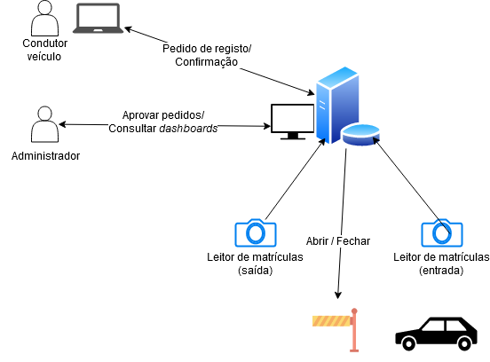

#### Métodos Ferramentas e Técnicas

* Google Drive, para armazenamento de documentos.
* Google Sites, com o *dashboard* do projeto.
* Google Docs e Sheets para a documentação principal.
* GitHub como VCS e uso do GitHub Desktop como interface gráfica, assim como o plugin integrado do IDE InteliJ.
* Java Development Kit 13
* JavaFX 13
* InteliJ como IDE.
* JUnit 5 for unit testing
* Facebook messenger para comunicação entre o grupo.
* Vários plugins disponíveis para o InteliJ (SonarLint e Metrics Reloaded)

#### Convenções de código

Decidiu-se seguir as convenções de código criadas pela *Sun Microsystems* em 1997, com algumas alterações de forma a que fossem mais claras e fáceis de implementar por todos os membros da equipa. Estas convenções de código estão disponíveis no nosso documento de [convenções de código.](https://docs.google.com/document/d/e/2PACX-1vTEHUCRyEgqwS-LrNtOyQcVbx2BXmlYD0WSjkwMxJU5EuHh77bd_uHv4Wg_jCZerjXcv3EaB5HkFkvG/pub)

### Risco

Foi definido como Limiar de Sucesso para o Plano de Risco:

1. As metas de qualidade definidas no documento [D1.2.2 - Plano de Controlo de Qualidade](https://docs.google.com/document/d/1YJsxDa1H-CKgLPEhZHoFGhDBBHZVt2D0I889wSi5LsU/edit) devem ser cumpridas.
2. Todas as funcionalidades inicialmente definidas devem passar nos testes de aceitação, mediante o previsto na lista de riscos.

O Plano de Risco foi ativado por duas vezes, para o 1º caso e foi aplicada a devida ação de mitigação.

#### Riscos encontrados

Definiram-se como principais riscos os abaixo apresentados:

|  |  |  |  |  |
| --- | --- | --- | --- | --- |
| **Pri** | **Declaração do Risco** | | **Indicadores** | **Ações** |
| 1 | Estimativas mal efetuadas | Acumulação de tarefas para semana seguinte.  Pode causar desvios acentuados no EVA | Surgirem tarefas que não foram previstas ou estimadas devidamente. | CP-1 |
| 2 | Falta de domínio na área de testes | Pode causar falhas de segurança e defeitos no sistema. | Resultados dos testes inesperados. | CP-2 |
| 3 | Falta ou pouca experiência nas ferramentas de controlo de versão do software. | Código misturado ou perdido durante o desenvolvimento do projeto.  Erros e bugs. | Demasiado tempo gasto com a aprendizagem da ferramenta e na resolução dos conflitos no merge. | CP-3 |
| 4 | Falta ou pouca experiência nas ferramentas de teste. | Pode levar a que o tempo requerido para aprendizagem da equipa leve a que outras tarefas fiquem por desenvolver | Demasiado tempo gasto com a aprendizagem da ferramenta. Resultados dos testes inesperados. | Obs. |
| 5 | Dificuldade no desenvolvimento da funcionalidade do envio de pedidos pelo utilizador. | Não cumprimento dos requisitos propostos pelo cliente.  Alteração dos requisitos e no atraso no projeto. | Tempo dispendido na compreensão e desenvolvimento da funcionalidade. | Obs. |

### 

#### Ações de Mitigação

As ações mitigatórias previstas para os riscos indicados na lista de riscos são:

**6.2.1. CP-1 Plano de Contingência de “Desvios acentuados no EVA”, RS-1**

Caso o *Earned Value Analysis* (EVA) apresente desvios acentuados, vai ser convocada uma reunião com todos os membros da equipa para ser identificada a origem do problema e medidas a tomar. De seguida, serão comunicadas as alterações necessárias ao cliente e será discutida a possibilidade de reajustamento do orçamento.

**6.2.2. CP-2 Plano de Contingência de “Testes”, RS-2**

Caso os testes efetuados sejam demasiado abrangentes, pode-se comprometer a qualidade do produto. Por esta razão, irá ser realizada pesquisa antes de se iniciarem os testes, pesquisando como são realizados.

**6.2.3. CP-3 Plano de Contingência de “Controlo de versão de software”, RS-3**

Caso surjam dúvidas no que concerne às ferramentas de controlo de versão de software, como seja, o GitHub ou outra a utilizar, o elemento do grupo irá contactar um ou mais colegas da equipa, antes de submeter o código no GitHub ou de gastar o seu orçamento da semana procurando como fazer e, assim, evita-se o recurso ao *CP-1 Plano de Contingência de “Desvios acentuados no EVA”.*

### Conclusões

De forma resumida, encontram-se em baixo a análise global da equipa, especificando o que correu bem, mal e o que poderia ter corrido melhor e a análise individual de cada membro da equipa.

#### Análise global de equipa

Para facilitar a leitura e organização deste subcapítulo, encontra-se dividida conforme as Milestones previamente apresentadas: no primeiro ponto, o que correu bem, no segundo ponto, o que correu mal e no terceiro ponto, o que poderia ter sido feito de forma diferente.

**7.1.1. O que correu bem:**

* Foram feitas reuniões imediatamente após a aula prática, num local calmo e com vários recursos à disposição.
* Foi criado um grupo online que possibilitou uma discussão a qualquer momento por todos os membros do grupo.
* Foi realizada pesquisa adicional, isto é, além do que foi solicitado pelo cliente.
* Grupo manifestou capacidade de adaptação.
* KOM foi bem sucedido, foram apresentados os marcos distintivos da equipa de forma clara.
* Divisão da equipa em duas partes do projecto (backend e frontend), o que facilitou a organização do código.
* Os utilizadores que preencheram o inquérito para o website deram um feedback positivo.
* Os “Change Requests” apresentados foram aceites.
* Após alteração de código, conseguiu-se atingir o nível expectável para a métrica de Segurança.
* Após alteração da interface do administrador conseguiu-se ajustar as medidas da janela para a interface da pessoa que realizou os testes, de modo a que os botões ficassem visíveis.

##### 

**7.1.2. O que correu mal**

* Tanto na fase inicial como na fase final do projeto, deveriam ter sido ouvidas todas as opiniões dos vários elementos do grupo sem prejuízo para o bom desenvolvimento do projeto.
* Houve algum receio de complicar o projeto com detalhes a mais, o que acabou por resultar num projeto inicialmente demasiado simples.
* Inicialmente, discutir de forma mais organizada.
* Não foi utilizado o método inicialmente proposto para realizar as estimativas.
* Houve necessidade de rever documentos mais do que uma vez.
* Diferentes horários de trabalho dificultaram o desenvolvimento do trabalho e adiamento de tarefas duma semana para a seguinte, possivelmente causadas pelo desenvolvimento de trabalho em data muito próxima da entrega.
* A inspeção ao SRS a dia 13/11/2019 permitiu a revisão de muitos pontos, onde houve a necessidade de um esforço acrescido e como consequência um ligeiro atraso para iniciar o código.
* O âmbito do projeto teve de ser reduzido por existirem algumas funcionalidades ainda por concretizar, para isso, foi feito um change request. Foi acordado com o Cliente que não serão testadas as funcionalidades correspondentes. Assim, O administrador não necessita de fazer um login para ter acesso aos dados do seu parque, este foi um aspeto que foi considerado aquando da inspeção do documento SRS não tendo sido devidamente eliminado após isto do documento ATP. Esta eliminação permite ao administrador uma utilização mais simples e intuitiva. Além disso, devido à falta de orçamento, irão apenas realizar-se testes unitários ao módulo DBConnection. Desta forma, algum bug que possa ocorrer noutro módulo, não será detectado através de testes unitários.
* Foi ativado o Plano de Risco, tendo sido adotada a ação de mitigação para **CP-1 Plano de Contingência de “Desvios acentuados no EVA**”. Desta forma, e por restrições orçamentais, não vão ser implementadas as funcionalidades:
  + Adicionar utilizador manualmente.
  + Separador de estatísticas.
  + Enviar email para o cliente.
* Devido ao elevado grau de dificuldade, inexperiência e subestimação das tarefas no que respeita ao código, houve problemas na distribuição das tarefas e atrasou-se o desenvolvimento do produto, prejudicando a última semana para terminar o código. Por esta razão, tiveram de ser concluídas algumas tarefas em semanas não previstas.
* Foi gasto muito tempo em investigação e a tentar perceber como é que alguns módulos de software iriam funcionar e como iriam ser implementados.
* No separador de Pedidos, na interface do administrador, os botões não estavam visíveis para a pessoa que realizou os testes, obrigando a maior dispêndio de esforço em medidas de correção.
* Na semana de testes, a necessidade que existiu de implementar alterações no código devido à métrica de Segurança não estar a ser respeitada, teve impacto negativo na qualidade do produto.

**7.1.3. O que poderia ter sido feito de forma diferente**

* Elementos do grupo que desenvolvem o trabalho muito próximo da data de entrega poderiam fazê-lo com um pouco mais antecedência de forma a possibilitar feedback por parte de todos os colegas atempadamente.
* O esforço para a semana 11 estava muito sobrecarregado, tendo sido necessário reformular melhor as tarefas.
* Constatou-se que as estimativas foram muito ambiciosas, onde cada uma das tarefas para a parte de desenvolvimento de código poderia ter sido subdividida em mais subtarefas. Assim, talvez o EVA não apresentasse os desvios entre o esforço realmente dispendido e o estimado e o cliente seria informado sobre eventuais demoras na concretização de tarefas.
* as estimativas poderiam ter sido efetuadas em consideração à experiência e formação de cada elemento da equipa, organizando à partida o que cada um iria elaborar e desenvolver no projeto.
* A utilização do SonarLint como forma de sinalização de erros de programação, bugs, erros estilísticos e *code smells* deveria ter sido utilizada por todos durante o desenvolvimento do código e não apenas no final, para teste das métricas.

#### Individuais

##### Ana Alves

* + - 1. Principais contribuições individuais durante o projeto
* Iniciativa, tentativa de motivação dos elementos e orientação em alguns assuntos (esclarecimento e opinião de questões pontuais)
* Ideia original do projeto, a qual, expus logo após a aula
* Exposição de questões colocadas por mim inerentes a dúvidas de todo grupo
* Alerta atempado à equipa sobre a necessidade da ativação do Plano de Risco, a qual não foi aceite pelos restantes elementos, antes de existir referência ao mesmo por parte do Cliente. Tendo, à posteriori, sido solicitada pelo Professor
* Plano de Risco (RP), Requisitos de Especificação de Software (SRS)
  + - 1. Participação nos resultados de equipa
* Participação ativa em:
  + Semanalmente no desenvolvimento e realização do trabalho
  + Todas as reuniões de grupo, na discussão e troca de ideias
  + Desenvolvimento do código (uma classe, com validações para cada função, *javadoc* respetivo e website), testes de interface e questionário para eventuais clientes
  + Colaboração no desenvolvimento de todos os documentos e KOM
  + Elaboração de algumas *milestones* e colaboração noutras
* Cumprimento dos prazos de entrega do trabalho, tendo uma única vez, entregue à 2ª feira pelas 22h
* Submissão de *change request,* com acordo de todos, junto à data da reunião (2ª feira, dia 16 de dezembro) para:
  + Possibilitar a realização e desenvolvimento do trabalho com qualidade de todos os elementos
  + Consenso geral do conteúdo a submeter
    - 1. Perceção da *performance* da equipa
* No geral, foi conseguido um resultado positivo. No entanto, poderia teria sido mais favorável.

##### Carolina Rosa

7.2.2.1 Principais contribuições individuais durante o projeto

A participação neste projecto permitiu-me aumentar o nível de conhecimentos, em termos de gestão , organização e participação de um projecto de software de acordo com a metodologia WaterFall.

O meu envolvimento neste projecto centrou-se numa atitude proativa, tomando iniciativa para realizar as tarefas, de acordo com os objetivos propostos semanalmente. Contribui nos documentos relacionados com todas as fases do projeto. No desenvolvimento do código, trabalhei na parte do backend (MySQL e JDBC) e realização de testes unitários, usando a ferramenta JUnit5, o que permitiu aumentar o meu conhecimento nesta área.

7.2.2.2 Participação nos resultados de equipa

De forma, a equipa ser bem sucedida, existiu sempre a responsabilidade de realizar as tarefas, dentro do limite dos prazos. Assim como a existência de comunicação, dando sempre feedback aos membros da equipa e a capacidade de gerir conflitos.

7.2.2.3 Perceção da *performance* da equipa

Inicialmente houve uma boa adaptação entre os membros do grupo, facilitando a troca de ideias e opiniões. Ao longo do percurso das diferentes fases do projeto, foram encontrados alguns obstáculos que não permitiram atingir plenamente os objetivos. No geral, a performance da equipa foi positiva, existiu um esforço da equipa para obter bons resultados, tendo sido alcançado os objetivos propostos na unidade curricular.

##### Diogo Branco

* + - 1. Principais contribuições individuais durante o projeto

No desenvolvimento do projeto contribui na elaboração de todos documentos necessários para estruturar e verificar os requisitos do projeto, tive como responsabilidade o desenvolvimento do back-end da aplicação e website, e ainda desenvolvi uma parte do front-end do website e aplicação, sendo um elemento fulcral no desenvolvimento do software.

* + - 1. Participação nos resultados de equipa

Em todos as etapas considero que me esforcei para resolver os problemas que existiam, apresentar sugestões ao grupo, ter iniciativa para elaborar as tarefas necessárias . Dedicado e persistente em entregar o trabalho em condições e apresentável, estive sempre disponível para ajudar os meus colegas e contribuir para uma melhor comunicação e performance da equipa.

* + - 1. Perceção da *performance* da equipa

No início do projeto houve alguma confusão devido ao tema escolhido e a equipa demorou a organizar-se e apresentar a ideia que queríamos desenvolver. A primeira fase do projeto penso que conseguimos entregar tudo o que foi pedido, apesar dos problemas que tivemos e todos os elementos contribuíram. Na segunda fase do projeto houve dificuldades na distribuição de tarefas, por causa de certos elementos não terem formação em algumas tecnologias e era necessário investigação, como resultado uns elementos contribuíram mais do que outros. No final do desenvolvimento do software apercebemo-nos que as nossas estimativas eram muito ambiciosas, pois não conseguimos entregar o produto na data especificada. No fim, alguns elementos não tiveram as melhores atitudes perante a equipa, nem sequer tendo a contribuído muito no desenvolvimento do projeto.

##### João Pereira

* + - 1. Principais contribuições individuais durante o projeto

Neste projeto as minhas maiores contribuições passaram pelo desenho da arquitetura do sistema, a definição de métricas de segurança, a sugestão de vários plugins disponíveis capazes de facilitar consideravelmente o esforço necessário para a equipa garantir o cumprimento destas métricas. Assim como uma contribuição no desenvolvimento do código do projeto, tanto de um ponto de backend como de frontend.

* + - 1. Participação nos resultados de equipa

Considero que me mostrei sempre disponível para resolver quaisquer problemas que foram surgindo a outros colegas no decorrer do desenvolvimento das suas tarefas, tendo contribuído de forma construtiva para todas as questões que foram levantadas pelos meus colegas de equipa. Numa perspectiva diferente considero que poderia ter contribuído mais no desenvolvimento de alguns documentos na medida em que o meu contributo para estes foi por norma demasiado perto dos prazos de entrega dos mesmos.

* + - 1. Perceção da *performance* da equipa

Considero que a equipa teve problemas iniciais na definição do âmbito do projeto, havendo algum receio por parte dos membros na possível dificuldade inerente a algumas sugestões para o âmbito do projeto, estas foram facilmente ultrapassadas uma vez que sempre houve uma boa forma de comunicação entre os membros. Considero também que todos os membros se mostraram empenhados e preocupados com a realização das tarefas atribuídas, tendo este empenho culminado numa semana onde a equipa conseguiu obter resultados ótimos de acordo com o cliente. Apesar de termos terminado o nosso projeto com algumas falhas nas últimas semanas, considero que estas se deveram à nossa falta de experiência com alguns aspetos técnicos do desenvolvimento de software assim como à nossa elevada carga de trabalho nesta fase, proveniente de estimativas demasiado díspares da realidade.

##### Tiago Alves

7.2.5.1 Principais contribuições individuais durante o projeto:

Para este projeto as principais contribuições foram, o desenvolvimento da tabela das entregas, e o desenvolvimento das tabelas de planeamento da fase 2 e 3, e após a realização destas uma reestruturação ao documento Project Estimation Report. Tirando estes documentos estive presente em tarefas semanais de realização de documentos e do projeto em sintonia com a equipa bem como desenvolvimento da interface da aplicação.

7.2.5.2 Participação nos resultados de equipa:

Considero que tive um papel importante nos resultados que a equipa obteve no decorrer de todo o projeto em todas as fases do mesmo, mostrei-me sempre disponível a realizar qualquer tarefa e a ajudar os meus colegas nas tarefas que fossem necessárias terminar, por outro lado penso que teria tido mais e melhores resultados se tivesse um papel mais autodidata .

7.2.5.3 Perceção da *performance* da equipa

A equipa no início do projeto passou por uma fase de adaptação não só entre os membros mas também aos métodos de trabalho de cada membro e às exigências da cadeira, após esta fase de adaptação a equipa teve uma boa performance de trabalho o que foi também observável nos resultados obtidos durante essas semanas. Na fase final do projeto a equipa sofreu uma recaída na performance de trabalho devido aos afazeres dos membros nas outras cadeiras que se refletiu ligeiramente nesta. No global acho a performance da equipa foi boa.